Предложения более 300 тыс. родителей легли в основу программы ЕР "Московская смена"
16.05.2016
Свыше 300 тысяч родителей московских школьников приняли участие в обсуждении программы «Московская смена», которую разработала партия «Единая Россия». Об этом на пресс-конференции, посвященной реализации программы активного детского отдыха в городе, собравшимся рассказала депутат Мосгордумы Ольга Ярославская.
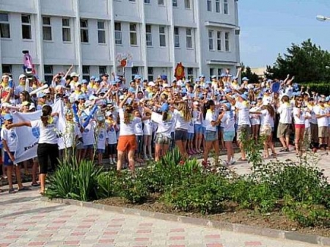
«Мы провели опрос родителей через электронные дневники, это был самый короткий и быстрый путь. Приняли в опросе участие более 300 тыс. родителей. Были проведены более 400 встреч с родителями по этому вопросу», - отметила Ярославская.
По ее словам, в программе, которая планируется к реализации в два первых летних месяца текущего года, примут участие свыше 50 тысяч московских детей. Их родители решили, что ребята должны быть заняты с 9 до 18 часов, а работа с ними должна будет проводиться в рамках различных культурно-досуговых и спортивных мероприятий. В пробном проекте работы летних городских лагерей примут участие 136 столичных школ.
Посещение городских летних лагерей в столице, как и питание в них, должно быть бесплатным. На этом в ходе состоявшейся конференции сделал отличительный акцент депутат Госдумы РФ, участник предварительного голосования партии «Единая Россия» Сергей Железняк.
Он обратил внимание собравшихся на том, что у большинства родителей сейчас не так много средств, и далеко не всегда у них есть реальная возможность самостоятельно организовать летних отдых для своих детей.
Программа, инициированная и разработанная партией "Единая Россия", предполагает открытие 21 спортивного лагеря для 6 тысяч столичных школьников. Во время пребывания в них дети будут иметь возможность регулярно заниматься спортом, посещать значимые спортивные мероприятия и мастер-классы с участием титулованных спортсменов, а также ездить на экскурсии на легендарные спортивные объекты нашего города. Кроме того, в рамках программы ЕР "Московская смена" планируется открыть 146 оздоровительных центров для 22 тысяч московских детей. Работа этих учреждений также будет иметь спортивно-физкультурный характер.

Адрес страницы: http://sevizm.mos.ru/presscenter/news/detail/2953220.html
Управа района Северное Измайлово города Москвы

